PLAN DE TRABAJO HISTORIA, GEOGRAFÍA Y CIENCIAS SOCIALES
Estimados padres, madres y/o apoderados
Junto con saludarles y esperando que estas semanas de cuarentena sean realmente efectivas para su hogar y su comunidad, envío a ustedes contenidos y objetivos de trabajo que se trabajarán durante estas dos semanas de suspensión de clases, así como también las orientaciones para desarrollar las actividades correspondientes a la primera parte de la unidad número 1 “Crisis, totalitarismo y guerra: desafíos para Chile y el mundo a inicios del SXX”
- Copiar en el cuaderno los siguientes contenidos
Objetivo de aprendizaje: Relacionar la transformación cultural del periodo de entreguerras en relación a los cambios en las conductas y tendencias femeninas a comienzos de siglo XX.
Lee la siguiente fuente, luego observa las imágenes y responde las preguntas en tu cuaderno.

La mujer en la Primera Guerra Mundial: ¿Un nuevo camino hacia la igualdad?

La Primera Guerra Mundial supuso un avance en la incorporación de la mujer al mercado.

Hasta ese momento había estado relegada a tareas domésticas o a acompañar a su marido en los distintos actos sociales. Incluso durante el auge de la Revolución Industrial la mujer quedó relegada al cuidado de los hijos y solo algunas –en la mayoría de los casos solteras– consiguieron entrar en el proceso productivo, pero siempre relegadas y con salarios inferiores al de los hombres.

La guerra supuso un cambio: por un lado, el reclutamiento de gran parte de la población masculina para acudir al frente, y, por otro, las necesidades industriales derivadas del conflicto bélico, atrajeron a las mujeres al campo laboral.

La Primera Guerra Mundial crea nuevos papeles para las mujeres asumiendo trabajos y responsabilidades en los que antes habían estado excluidas: así, por ejemplo, las féminas que trabajaban en el sector bancario crecieron de unas iniciales 9.500 a casi 64.000.

La incorporación de la mujer al mercado laboral alcanza unas cifras nunca vistas hasta el momento. Además, asumen trabajos tan dispares como como deshollinadoras, conductoras de camiones u obreras en la industria armamentística. Así, entre Francia y Gran Bretaña más de un millón y medio de mujeres trabajaron en fábricas de armamento, mientras en Alemania el 38% de la fábrica bélica Krupp estaba compuesto por mujeres en 1918.

Uno de los hándicaps que se encontraron las mujeres fue lógicamente la resistencia de los hombres que permanecían en las fábricas. Estos no aceptaban de buen grado que las mujeres pudieran desempeñar con la misma efectividad algunos de sus puestos laborales. Otra preocupación que tenían era si la disminución del salario con las mujeres podía finalmente perjudicarles. Son, sin embargo, las mujeres las primeras que se movilizan pidiendo una igualación salarial por ley para evitar esta discriminación.

El gobierno francés fue de los primeros que abordó el tema: así, en 1915 establece un salario mínimo para las mujeres que trabajaban en la industria textil cosiendo una ingente cantidad de uniformes militares. Posteriormente, en 1917 decreta que hombres y mujeres ganen lo mismo por pieza trabajada. Aun así, pese a la intervención gubernamental, al final de la guerra la desigualdad sigue existiendo.

El final de la guerra pudo parecer un final a este proceso: la sensación de temporalidad de las mujeres en el puesto de trabajo persistía, el regreso de los hombres del frente supuso su reincorporación al mercado laboral y el desplazamiento de las mujeres, la diferencia salarial se incrementa, etc.

Todo ello se vio beneficiado por la escasez de derechos políticos “reales” de las mujeres: la inexistencia del sufragio universal en las democracias más avanzadas, pese a las reivindicaciones de movimientos feministas o ciertas tendencias políticas, llevaron a pensar que esta discriminación volvería al pasado.

Sin embargo, el final de la Primera Guerra Mundial supuso un cambio definitivo: las pérdidas humanas o el regreso de soldados cuya capacidad de trabajo era ya nula permitieron que esta puerta ya no se cerrara. Las mujeres asumieron puestos que muchos hombres no querían, demostrando su capacidad laboral. Además, la lucha por sus derechos sigue creciendo, convirtiéndose en una realidad que la clase política no puede evitar. Poco a poco las principales democracias instauran el sufragio universal, algo que supone un avance fundamental. Lógicamente esto solo fue el principio. Un camino que ha seguido (y continúa) en décadas posteriores.
Fuente: http://nationalgeographic.es/
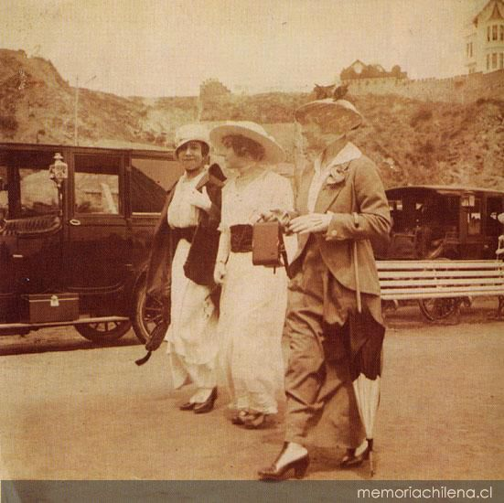 | 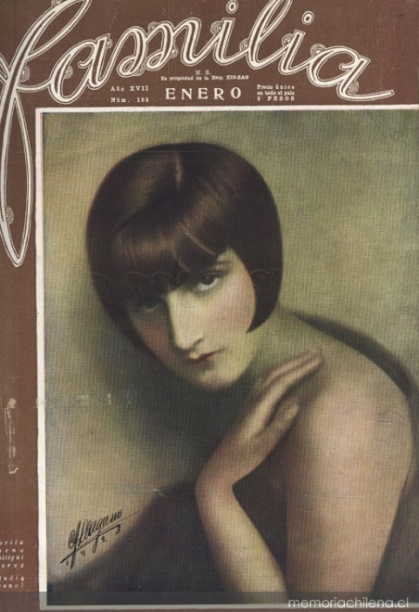
Viña del Mar, enero de 1915 | Portada de la revista Familia, 1926
Fuente: www.memoriachilena.cl

- ¿Qué diferencias puedes distinguir en el vestuario?
- ¿A qué crees que se deben estos cambios?
- ¿Qué tendencias marcaron a las mujeres con el paso de los años?
- ¿Cuánto tiempo se habrán demorado en tomar como tendencia los nuevos cánones?
- ¿Todas las mujeres habrán optado por esas tendencias?
- ¿Qué diferencias puedes establecer con la actualidad?
Ante cualquier duda o consulta, comunicarse al correo d.jorquera04@ufromail.cl
Esperando que se encuentren muy bien y que tomen con responsabilidad todas las medidas necesarias ante esta cuarentena, me despido cordialmente.

Dominique Jorquera Aroca – Profesora de Historia, Geografía y Educación Cívica
Colegio Tecnológico Pulmahue, San Francisco de Mostazal.

